 | Univerzitet u Novom Sadu  Tehnički fakultet »MihajloPupin«  Zrenjanin | 

Nastavni predmet: Operativni sistemi

SEMINARSKI RAD

Tema: Razlika između Tjuringove i univerzalne Tjuringove mašine

Predmetni nastavnik: | Student:
Prof. dr Ljubica Kazi  Predmetni asistent:  MSc Vuk Amižić | Katarina Jakić SI 4/24

Zrenjanin, 2025/26. godina

Sadržaj:

1. Teorijski deo 6
1.1. Teorijske osnove 6
1.1.1 Pojam operativnog sistema 7
1.1.2 Važnost formalnih modela 8
1.1.3 Pojam Tjuringove mašine 9
1.1.4 Pojam univerzalne Tjuringove mašine 10
1.1.5 Veza između operativnih sistema i Tjuringove mašine 11
1.1.6 Razlika između Tjuringove i univerzalne Tjuringove mašine 12
1.2. Tehnološke osnove 13
1.3. Komparativna analiza postojećih rešenja 14
1.4. Primeri primene 15
2. Praktični deo 16
2.1. Namena softvera i korisničko uputstvo 16
2.1.1 Pokretanje programa 16
2.1.2 Meni programa 17
2.1.2.1 Sabiranje 17
2.1.2.2 Oduzimanje 18
2.1.2.3 Prikaz istorije 18
2.1.2.4 Sačuvaj u datoteku 19
2.1.2.5 Učitaj iz datoteke 19
2.1.2.6 Statistika operacija 20
2.1.2.7 Obriši istoriju 20
2.1.2.8 Obriši datoteku 21
2.1.2.9 Priručnik 21
2.1.2.10 Izlaz 21
2.2. Kratak opis primenjenih alata i tehnologija u implementaciji rešenja 22
2.3. Opis implementacije 22
2.3.1 Uslovno grananje i kontrola toka izvršavanja 23
2.3.2 Ciklične strukture i iterativna obrada podataka 24
2.3.3 Upis i čuvanje podataka u datoteku 25
2.3.4 Učitavanje podataka iz datoteke 26
2.3.5 Kreiranje i proširivanje liste operacija 27
2.3.6 Prikaz podataka iz liste 28
2.3.7 Korisnički interfejs i vizuelizacija Tjuringove trake 29
2.3.8 Logika sabiranja i oduzimanja 31
2.3.9 Statistika i dodatne funkcionalnosti 32
3. Zaključak 35
4. Literatura 36

Lista slika

Slika 1 - Operativni sistemi 7
Slika 2 – Tjuringova mašina 9
Slika 3 – Model rada Tjuringove mašine 9
Slika 4 – Univerzalna Tjuringova mašina 10
Slika 5 – Model rada univerzalne Tjuringove mašine 11
Slika 6 – Početni ekran programa 16
Slika 7 – Glavni meni programa 17
Slika 8 – Izbor opcije sabiranja 17
Slika 9 – Prikaz promena na traci 17
Slika 10 – Konačan rezultat 17
Slika 11 – Izbor opcije oduzimanja 18
Slika 12 – Prikz promena na traci 18
Slika 13 – Konačan rezultat 18
Slika 14 – Prikaz istorije izvršenih operacija 18
Slika 15 – Prikaz prazne istorije operacija 18
Slika 16 – Čuvanje operacija u datoteku 19
Slika 17 – Sadržaj datoteke sa sačuvanim operacijama 19
Slika 18 – Učitavanje datoteke i prikaz istorije 19
Slika 19 – Prikaz kada datoteka ne postoji 19
Slika 20 – Statistika prilikom sadržaja operacija 20
Slika 21 – Statistika bez sadržaja informacija 20
Slika 22 – Brisanje postojeće istorije operacija 20
Slika 23 – Uspešno brisanje datoteke sa istorijom 21
Slika 24 – Pokušaj brisanja nepostojeće datoteke 21
Slika 25 – Prikaz priručnika sa objašnjenjem funkcionalnosti programa 21
Slika 26 – Zatvaranje programa putem opcije Izlaz 21

Lista listinga

Listing 1 - Validacija ulaznih podataka 23
Listing 2 - Upravljanje izborom korisnika (switch struktura) 23
Listing 3 - Iterativna obrada podataka u povezanoj listi 24
Listing 4 - Implementacija ciklične obrade simboličke trake Tjuringove mašine 25
Listing 5 - Upis istorije operacija u tekstualnu datoteku 25
Listing 6 - Učitavanje istorije operacija iz datoteke i rekonstrukcija liste 26
Listing 7 - Dinamičko dodavanje elemenata u povezanu listu 27
Listing 8 - Prikaz istorije operacija iz povezane liste 28
Listing 9 - Prikaz Tjuringove trake u konzoli 29
Listing 10 - Vizuelizacija pozicije glave Tjuringove mašine 31
Listing 11 - Implementacija logike sabiranja u unarnom zapisu 31
Listing 12 - Algoritam oduzimanja kroz simulaciju Tjuringove trake 32
Listing 13 - Statistika operacija 33
Listing 14 - Funkcija za animirani ispis teksta 33
Listing 15 - Brisanje istorije operacija 34

Lista tabela

Tabela 1 – Konceptualna analogija izmedju Tjuringove mašine i operativnih sistema 11
Tabela 2 - Uporedni prikaz Tjuringove i univerzalne Tjuringove mašine 13
Tabela 3 - Poređenje standardnih kalkulatora i simulacije Tjuringove mašine 14

Teorijski deo

Razvoj savremenih računarskih sistema zasniva se na teorijskim osnovama koje su postavljene tokom XX veka, a koje su omogućile nastanak današnjih operativnih sistema i softverskih rešenja. Poseban značaj imaju teorijski doprinosi i koncepti koje je razvio Alan Tjuring, a koji predstavljaju temelj savremenog računarstva i imaju značajan uticaj na razvoj arhitekture računara i operativnih sistema.
Kroz ovu tematiku rada će biti prikazano na koji način se pojavljuju razlike i sličnosti između Tjuringovih mašina, osnovni principi rada Tjuringovih mašina, povezanosti sa operativnim sistemima kao i praktična primena Tjuringove mašine kroz rad kalkulatora. U tom kontekstu, razumevanje prvih osnova samih računara postaje neizbežan proces osnove za razumevanje savremenog razvoja ove tehnološke oblasti.
Tjuringove mašine predstavljaju jedan od osnovnih formalnih modela za razumevanje pojma izračunljivosti, te imaju značajnu ulogu u teorijskim osnovama operativnih sistema, iako same po sebi ne predstavljaju praktičan model operativnog sistema.

1.1. Teorijske osnove

Računar se može posmatrati kao složen tehnički sistem koji se sastoji od hardverskih i softverskih komponenti. Tehnički sistem računara čine fizički uređaji, među kojima centralno mesto zauzimaju procesor i radna(glavna) memorija, dok značajnu ulogu imaju i ulazno-izlazni uređaji. Sve ove komponente međusobno su povezane magistralama, čime se ostvaruje njihova funkcionalna celina.
Iako se hardverske i softverske komponente računara kontinualno razvijaju, osnovni principi arhitekture računara, organizacije procesora i načina funkcionisanja sistema ostaju u velikoj meri nepromenjeni kroz različite generacije. Razlike se pre svega ogledaju u performansama komponenti, kao sto su brzina, kapacitet i veličina, kao i u značajnom smanjenju cene u poređenju sa prvim računarskim sistemima.
Programski sistem računara obuhvata aplikativni i sistemski softver. Aplikativni softver predstavlja najviši sloj u hijerarhiji softverskih komponenti i obuhvata programe namenjene izvršavanju konkretnih korisničkih zadataka, kao što su obrada teksta, reproduckcija multimedijalnog sadržaja ili obavljanje matematičkih izračunavanja.
Sistemski softver ima ulogu da omogući efikasno korišćenje hardverskih resursa i izvršavanje aplikativnih programa, pri čemu obezbeđuje odgovarajuće okruženje za rad korisnika. Na taj način, sistemski softver predstavlja vezu između hardvera i aplikativnog softvera, odnosno posrednički sloj između računarskog sistema i korisnika.
Pored operativnog sistema, sistemski softver često obuhvata i prevodioce, editore, alate za obradu i organizaciju podataka, kao i druge pomoćne programe. Iako ovi programi nisu od suštinskog značaja za osnovno funkcionisanje računarskog sistema, oni značajno doprinose njegovoj upotrebljivosti i efikasnosti. [1]

    - Pojam operativnog sistema
“Operativni sistem je deo sistemskog softvera koji je odgovoran za upravljanje računarskim resursima koji treba da obezbedi što bolje uslove za korišćenje računara (slika 1). Operativni sistem predstavlja sloj softvera koji je naslonjen na hardver i trebalo bi da ga učini upotrebljivim, da pri tome prikrije razlike između različitih hardverskih komponenti istog tipa ali da korisiku omogući sto veću udobnost za rad.”[1]
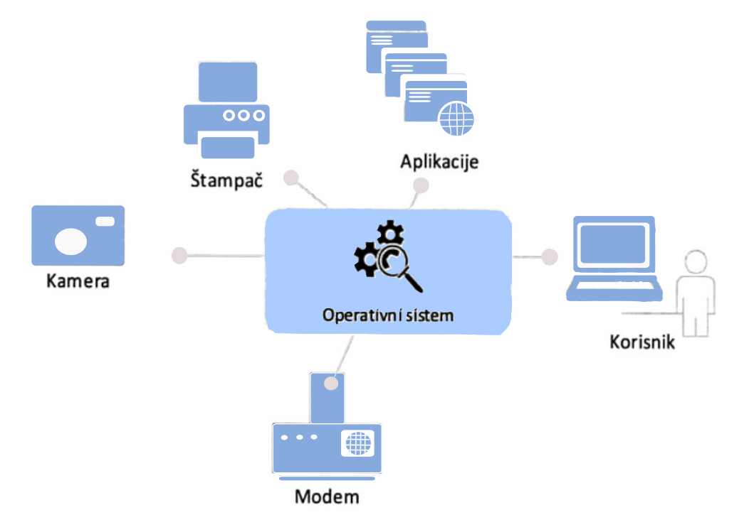
Slika 1. Operativni sistemi [19]
Operativni sistem deluje kao posrednik između korisnika računara i računarskog hardvera. Svrha operativnog sistema je da obezbedi okruženje u kojem korisnik može da izvršava programe na pogodan i efikasan način. Operativni sistem je softver koji upravlja računarskim hardverom. Hardver mora da obezbedi odgovarajuće mehanizme kako bi se osigurao ispravan rad računarskog sistema i sprečilo da programi ometaju pravilan rad sistema. Interno, operativni sistemi se veoma razlikuju po svom sastavu, jer su organizovani po mnogo različitih linija. Dizajn novog operativnog sistema je glavni zadatak i važno je da ciljevi sistema budu dobro definisani pre početka dizajna. Pošto je operativni sistem velik i složen, mora se kreirati deo po deo. Svaki od ovih delova treba da bude dobro razgraničen deo sistema, sa pažljivo definisanim ulazima, izlazima i funkcijama. Neverovatan aspekt operativnih sistema je kako se razlikuju u obavljanju ovih zadataka u širokom spektru računarskih okruženja. Operativni sistemi su svuda, od automobila i kućnih aparata koji uključuju uređaje “Internet stvari”, do pametnih telefona, personalnih računara, poslovnih računara i cloud computing okruženja. [2]
Osnovni principi mehanizama funkcionisanja sačinjavaju sve generacije računarskih sistema. Današnji računari se sastoje iz jednog ili vise procesora, komunikacione opreme, memorija itd. Međutim da bi hardver imao svoju ulogu u ovakvom sistemu potreban mu je softver koji ce ga učiniti upotrebljivim za korisnike širih identiteta.
Operativni sistem ima nekoliko osnovnih zadataka koji omogućavaju efikasan i pravilan rad računarskog sistema. Među najvažnije funkcije operativnog sistema ubrajaju se [3], [4]:
- upravljanje procesima;
- upravljanje memorijom;
- upravljanje ulazno-izlaznim uređajima;
- upravljanje podacima;
- upravljanje mrežama.
Upravljanje procesima odnosi se na kontrolu programa koji se trenutno izvršavaju na računaru. Operativni sistem prati njihovo izvršavanje, raspoređuje potrebne resurse i omogućava njihovu međusobnu sinhronizaciju.
Upravljanje memorijom podrazumeva organizaciju i raspoređivanje procesa u radnoj memoriji računara. Operativni sistem vodi računa o tome koji delovi memorije su zauzeti, a koji slobodni, kao i o tome da procesi dobiju potrebnu količinu memorijskih resursa. Upravljanje ulazno-izlaznim uređajima obuhvata kontrolu komunikacije i prenosa podataka između računara i uređaja kao što su tastatura, miš, štampač, diskovi i drugi periferni uređaji.
Upravljanje podacima obuhvata organizaciju, čuvanje i pristup podacima koji se nalaze u računarskom sistemu. Operativni sistem omogućava njihovo organizovano smeštanje i vodi evidenciju o datotekama i drugim podacima. Pored toga, jedna od važnih funkcija savremenih operativnih sistema jeste upravljanje mrežama, koje omogućava povezivanje računara i razmenu podataka između njih.
Računarski sistem može se posmatrati kroz četiri osnovne komponente: hardver, operativni sistem, aplikativne programe i korisnike. Hardver obuhvata centralnu procesorsku jedinicu (CPU), memoriju i ulazno-izlazne uređaje i predstavlja osnovu računarskih resursa. Aplikativni programi, kao što su programi za obradu teksta, rad sa tabelama, kompajleri i veb pregledači, koriste te resurse kako bi korisnicima omogućili izvršavanje različitih zadataka.
Računarski sistem se, pored toga, može posmatrati kao kombinacija hardvera, softvera i podataka. Operativni sistem omogućava koordinisano korišćenje svih ovih resursa i stvara okruženje u kojem aplikativni programi mogu da funkcionišu. Zbog toga se operativni sistem može posmatrati kao posrednik između korisnika, aplikacija i hardvera računara [4].

    - Važnost formalnih modela
Formalni modeli predstavljaju osnovu teorijskog računarstva i omogućavaju proučavanje procesa izračunavanja na apstraktnom nivou. Njihova osnovna svrha jeste da obezbede precizan matematički okvir za opisivanje algoritama, obrade podataka i rešavanja računarskih problema. Za razliku od konkretnih programskih jezika i hardverskih platformi, formalni modeli omogućavaju analizu računarskih procesa nezavisno od načina njihove implementacije.
Korišćenjem formalnih modela moguće je jasno definisati pravila izvršavanja algoritama, ispitivati njihovu ispravnost i analizirati složenost problema. Poseban značaj imaju automati, formalni jezici i Tjuringove mašine, koji predstavljaju osnovne modele proučavanja izračunljivosti. Ovi modeli omogućavaju istraživanje pitanja kao što su mogućnost rešavanja određenog problema, količina resursa potrebnih za njegovo rešavanje i granice računarskih sistema.
Prema teoriji izračunavanja, Tjuringova mašina predstavlja jedan od najvažnijih formalnih modela, jer omogućava opis svakog algoritma koji se može izvršiti mehaničkim postupkom. Na osnovu ovog modela razvijeni su brojni koncepti savremenog računarstva, uključujući teoriju algoritama, projektovanje programskih jezika i analizu računarskih sistema. Upravo zbog toga Tjuringova mašina zauzima centralno mesto u proučavanju teorijskih osnova računarstva.
Formalni modeli imaju značaj i u praktičnim oblastima razvoja softvera. Njihova primena omogućava bolje razumevanje rada operativnih sistema, upravljanja procesima, sinhronizacije i raspodele resursa. Korišćenjem formalnih metoda moguće je modelovati ponašanje sistema, identifikovati potencijalne probleme i unaprediti pouzdanost softverskih rešenja.
Zahvaljujući svojoj preciznosti i univerzalnosti, formalni modeli predstavljaju nezaobilazan alat u razvoju računarske nauke. Oni povezuju teorijske osnove sa praktičnom primenom i omogućavaju dublje razumevanje principa na kojima se zasnivaju savremeni računarski sistemi.[5]

    - Pojam Tjuringove mašine
Tjuringova mašina predstavlja apstraktni matematički model računarskog sistema koji je uveo Alan Tjuring 1936. godine. Ovaj model je zamišljen kao jednostavan, ali precizan način za opisivanje procesa izvršavanja operacija nad podacima. [6]
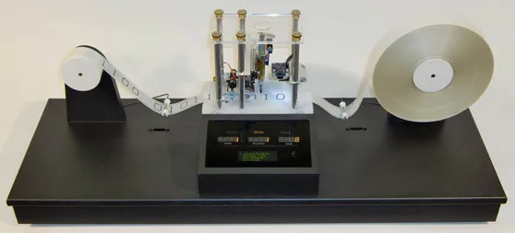
Slika 2. Tjuringova mašina [20]
Tjuringova mašina se sastoji od beskonačne trake podeljene na diskretna polja jednake veličine, pri čemu svako polje može da sadrži tačno jedan simbol iz unapred definisanog skupa simbola. Traka se može posmatrati kao jednostavan, ali veoma fleksibilan oblik memorije koji se koristi za čuvanje ulaznih podataka, međurezultata i konačnog rezultata obrade. Iako se u praksi simulacije beskonačna traka implementira ograničeno, u teorijskom modelu ona se smatra neograničenom u oba smera, što omogućava nesmetano proširenje prostora za rad.
Pored trake, osnovni element Tjuringove mašine predstavlja glava za čitanje i pisanje, koja je pozicionirana nad jednim poljem trake u svakom trenutku rada. Glava ima mogućnost da pročita simbol koji se nalazi na trenutnoj poziciji, da ga zameni drugim simbolom ili da ga ostavi nepromenjenim, kao i da se pomeri za jedno polje ulevo ili udesno u zavisnosti od definisanih pravila. Na taj način glava omogućava direktnu manipulaciju sadržajem trake, čime se realizuje obrada podataka.
Treći ključni element čini skup stanja, gde svako stanje predstavlja određeni “korak” ili fazu u izvršavanju procesa. Mašina u svakom trenutku nalazi se u tačno jednom stanju, a prelazak iz jednog stanja u drugo zavisi od trenutnog stanja i simbola koji se nalazi ispod glave. Ovaj prelazak je definisan funkcijom prelaza, koja precizno određuje koje akcije će se izvršiti — promenu simbola, pomeranje glave i novo stanje.
Rad Tjuringove mašine odvija se kroz sekvencu diskretnih koraka, gde se u svakom koraku formira nova konfiguracija sistema. Konfiguracija obuhvata trenutno stanje mašine, poziciju glave na traci i kompletan sadržaj trake u tom trenutku. Svaka nova konfiguracija nastaje primenom funkcije prelaza na prethodnu, čime se obezbeđuje jasno definisan i deterministički tok izvršavanja.
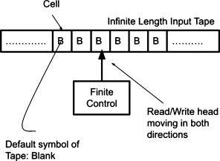
Slika 3. Model rada Tjuringove mašine [21]
Traka u ovom modelu predstavlja centralni element za čuvanje i manipulaciju podacima, dok glava predstavlja aktivni deo sistema koji izvršava operacije nad tim podacima. Upravo kombinacija jednostavne strukture i precizno definisanih pravila omogućava da Tjuringova mašina modeluje različite procese obrade informacija na uniforman način.
Zahvaljujući ovakvoj organizaciji, Tjuringova mašina se koristi kao osnovni model za formalno opisivanje algoritamskih procesa, jer omogućava jasno i nedvosmisleno definisanje svakog koraka obrade podataka. Njena struktura je posebno pogodna za simulaciju sekvencijalnih operacija, gde se podaci postepeno transformišu kroz niz definisanih pravila.
U okviru ovog rada, princip Tjuringove mašine primenjen je za implementaciju simulacije aritmetičkih operacija sabiranja i oduzimanja, pri čemu se brojevi predstavljaju u unarnom zapisu pomoću simbola “1”, dok se specijalni simboli koriste za razdvajanje operanada i označavanje operacije. Na ovaj način, manipulacija sadržajem trake direktno odgovara logici izvršavanja definisanih algoritama u programu.[7]

    - Pojam univerzalne Tjuringove mašine
Univerzalna Tjuringova mašina predstavlja poseban oblik Tjuringove mašine koji ima sposobnost da simulira rad bilo koje druge Tjuringove mašine. Za razliku od standardne Tjuringove mašine, koja je projektovana za izvršavanje unapred definisanog zadatka, univerzalna Tjuringova mašina može da izvršava različite zadatke na osnovu opisa mašine i ulaznih podataka koji su joj prosleđeni. [8]
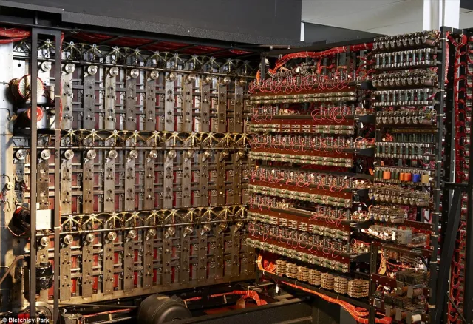

Slika 4. Univerzalna Tjuingova mašina [22]
Osnovna ideja univerzalne Tjuringove mašine zasniva se na mogućnosti da se pravila rada jedne Tjuringove mašine predstave u obliku podataka na traci. Na taj način, univerzalna mašina može da pročita zapis koji opisuje drugu mašinu, interpretira njena pravila i korak po korak simulira njen rad. Drugim rečima, ona ne izvršava samo podatke već i opis algoritma koji treba primeniti nad tim podacima.
Ovaj koncept predstavlja jednu od najznačajnijih ideja u teorijskom računarstvu, jer uvodi princip univerzalnosti – mogućnost da jedan uređaj izvršava različite programe bez potrebe za promenom svoje fizičke strukture. Upravo na ovom principu zasniva se rad savremenih računara, kod kojih se različite funkcionalnosti ostvaruju promenom softvera, dok hardverska osnova ostaje ista.
Univerzalna Tjuringova mašina pokazuje da je moguće konstruisati jedan opšti model sposoban da reprodukuje ponašanje velikog broja različitih algoritama. Zbog toga se često smatra teorijskim prethodnikom modernih računarskih sistema i jednim od najvažnijih koncepata u razvoju informatike i računarske nauke.
Iako je reč o apstraktnom matematičkom modelu, ideja univerzalne Tjuringove mašine imala je veliki uticaj na razvoj programiranja, arhitekture računara i savremenih operativnih sistema, jer je pokazala da se program može posmatrati kao podatak koji računar može da učita, interpretira i izvrši.[9]

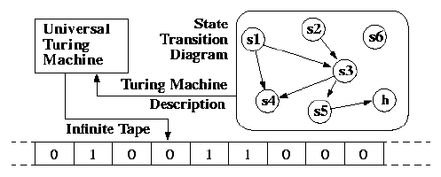

Slika 5. Model rada univerzalne Tjuringove mašine [23]
Dijagram stanja, formalni opis mašine, beskonačna traka i univerzalna Tjuringova mašina predstavljaju ključne elemente Tjuringovog modela. Kroz njih se definišu pravila rada, način obrade podataka i izvršavanje algoritama, što omogućava formalno predstavljanje računskih procesa. [10]

    - Veza između operativnih sistema i Tjuringove mašine
Iako Tjuringova mašina predstavlja teorijski i značajno pojednostavljen model računarskog sistema, njeni osnovni principi mogu se posmatrati kao konceptualna osnova za razumevanje rada savremenih operativnih sistema. Tjuringova mašina izvršava algoritme kroz sekvencu jasno definisanih koraka nad simbolima smeštenim na beskonačnoj traci, dok operativni sistemi upravljaju izvršavanjem programa i koordinacijom rada hardverskih i softverskih komponenti računara.
Koncept univerzalne Tjuringove mašine ima poseban značaj u ovoj analogiji, jer uvodi ideju da jedan sistem može izvršavati proizvoljan skup algoritama, u zavisnosti od ulaznog opisa programa. Ova ideja direktno odgovara načinu rada savremenih računara, gde operativni sistem omogućava pokretanje različitih aplikacija i procesa na istoj fizičkoj mašini, bez promene osnovne hardverske strukture. Na taj način, univerzalnost se u savremenim sistemima realizuje kroz kombinaciju hardvera, operativnog sistema i aplikativnog softvera.
Dodatno, može se povući paralela između stanja i prelaza kod Tjuringove mašine i upravljanja procesima u operativnim sistemima. Svaka promena stanja u Tjuringovoj mašini zavisi od trenutnog simbola i definisanih pravila, dok operativni sistemi upravljaju promenama stanja procesa kroz mehanizme raspoređivanja (scheduling), kontekstnog prebacivanja (context switching) i dodele procesorskog vremena. Iako su ovi mehanizmi znatno kompleksniji u realnim sistemima, osnovni princip diskretnog prelaska iz jednog stanja u drugo ostaje zajednički.[9], [11]

Tjuringova mašina | Operativni sistem
Apstraktni matematički model računanja | Sistem koji upravlja hardverom i softverom
Izvršava jedan algoritam po definisanim pravilima | Upravlja istovremenim izvršavanjem više procesa
Beskonačna traka kao memorijski model | RAM, virtuelna memorija i skladišni sistemi
Glava čita i upisuje simbole | CPU izvršava instrukcije procesa
Prelazi između stanja po funkciji prelaza | Promene stanja procesa (scheduler, context switch)
Univerzalna mašina simulira druge mašine | Operativni sistem pokreće različite programe
Tabela 1. Konceptualna analogija izmedju Tjuringove mašine i operativnih sistema [9], [12]

Takođe, Tjuringova traka kao apstraktni memorijski model može se povezati sa konceptima upravljanja memorijom u operativnim sistemima. Dok traka predstavlja linearni i neograničen prostor za čuvanje podataka, operativni sistemi koriste hijerarhijski organizovanu memoriju (RAM, keš, virtuelna memorija) kako bi omogućili efikasno skladištenje i pristup podacima. Na taj način, apstraktni model trake može se posmatrati kao pojednostavljena reprezentacija složenih memorijskih sistema.
Na kraju, iako Tjuringova mašina ne modeluje sve aspekte realnih operativnih sistema, ona ostaje važan teorijski okvir za razumevanje fundamentalnih principa računanja. Operativni sistemi se mogu posmatrati kao praktična i proširena implementacija tih principa, prilagođena zahtevima savremenih računarskih okruženja, u kojima je potrebno istovremeno izvršavanje više procesa, upravljanje resursima i interakcija sa korisnikom.[9], [12]

    - Razlika između Tjuringove i univerzalne Tjuringove mašine

Osnovna razlika između Tjuringove mašine i univerzalne Tjuringove mašine ogleda se u stepenu opštosti, nameni i načinu interpretacije ulaznih podataka. Iako obe koriste isti osnovni model (traka, glava za čitanje i pisanje i skup stanja), njihova uloga u obradi informacija značajno se razlikuje.

Tjuringova mašina je specifično definisan model koji je konstruisan za izvršavanje jednog tačno određenog algoritma. Njena funkcija prelaza, skup stanja i pravila rada unapred su definisani i ne menjaju se tokom izvršavanja. Zbog toga se ovakav model može posmatrati kao namenski automat, koji rešava jedan konkretan problem bez mogućnosti promene logike rada tokom izvršavanja.
Sa druge strane, univerzalna Tjuringova mašina predstavlja opšti i fleksibilni model koji ima sposobnost da simulira rad bilo koje druge Tjuringove mašine. Njena ključna karakteristika je da kao ulaz ne prima samo podatke nad kojima se algoritam izvršava, već i opis same Tjuringove mašine (odnosno program koji definiše njeno ponašanje). Na taj način, univerzalna Tjuringova mašina interpretira ulaz kao instrukcije i dinamički prilagođava svoje ponašanje u skladu sa njima, čime se uvodi koncept programabilnosti.
Razlika između ova dva modela može se dodatno posmatrati kroz sledeće aspekte:
- Tjuringova mašina ima fiksno definisan algoritam i ne menja svoje ponašanje tokom izvršavanja.
- Univerzalna Tjuringova mašina funkcioniše kao interpretator koji može izvršavati različite algoritme u zavisnosti od ulaznog opisa.
Na ovaj način, univerzalna Tjuringova mašina uvodi ideju da se i program i podaci mogu posmatrati kao simbolički zapisi na traci, što predstavlja jednu od ključnih apstrakcija u teoriji računanja.
Ovaj koncept ima direktnu vezu sa savremenim računarskim sistemima, gde se ista hardverska arhitektura koristi za izvršavanje različitih programa. Upravo ta univerzalnost predstavlja osnovu modernih računara, dok operativni sistemi omogućavaju upravljanje tim procesom izvršavanja i organizaciju resursa.[13]

Tjuringova mašina | Univerzalna Tjuringova mašina
Dizajnirana za rešavanje jednog konkretnog problema | Može simulirati bilo koju Tjuringovu mašinu
Skup stanja i funkcija prelaza su unapred definisani | Ponašanje zavisi od ulaznog opisa (programa)
Ne menja svoju logiku tokom izvršavanja | Menja način izvršavanja u zavisnosti od ulaza
Ulaz predstavljaju samo podaci | Ulaz uključuje i program i podatke
Nije programabilna u opštem smislu | Predstavlja osnovu koncepta programabilnih računara
Tabela 2. Uporedni prikaz Tjuringove i univerzalne Tjuringove mašine [13]

1.2. Tehnološke osnove

Tehnološka osnova rada Tjuringove mašine zasniva se na realizaciji algoritma pomoću skupa precizno definisanih pravila izvršavanja. Svaki algoritam predstavljen u obliku Tjuringove mašine sastoji se od niza stanja i prelaza između tih stanja, pri čemu se u svakom koraku na osnovu trenutnog stanja i pročitanog simbola određuje sledeća akcija mašine. [9]

Proces izvršavanja algoritma odvija se sekvencijalno, kroz promene konfiguracije sistema. Jedna konfiguracija određena je trenutnim stanjem mašine, položajem glave za čitanje i pisanje i sadržajem trake. Primena funkcije prelaza nad trenutnom konfiguracijom formira novu konfiguraciju, čime se omogućava postepena transformacija ulaznih podataka do konačnog rezultata.
U praktičnoj realizaciji Tjuringove mašine poseban značaj ima način predstavljanja podataka. Podaci se ne obrađuju direktnim matematičkim operacijama, već manipulacijom simbola koji se nalaze na traci. U okviru ovog rada sabiranje i oduzimanje realizovani su korišćenjem unarnog zapisa brojeva, gde se broj predstavlja odgovarajućim brojem ponavljanja istog simbola. Algoritam zatim vrši promene nad tim simbolima kroz pomeranje glave, brisanje i dodavanje elemenata na traci.
Za realizaciju pojedinačnih operacija potrebno je definisati skup pravila koji opisuje ponašanje mašine u različitim situacijama. Na primer, algoritam sabiranja mora da definiše način pronalaženja odgovarajuće pozicije na traci, premeštanja simbola i prelaska u naredno stanje, dok algoritam oduzimanja zahteva uklanjanje određenog broja simbola i kontrolu uslova izvršavanja.
Za razliku od namenski definisanih algoritama osnovne Tjuringove mašine, univerzalna Tjuringova mašina uvodi opšti algoritam simulacije kojim može interpretirati različite skupove pravila. Ovaj princip predstavlja osnovu programabilnosti računara, gde se promenom programa menja postupak izvršavanja bez promene osnovne strukture sistema.
Praktična implementacija predstavljena u ovom radu zasniva se na simulaciji standardne Tjuringove mašine, čime se kroz konkretan primer demonstriraju algoritamski principi rada formalnog modela i istovremeno naglašavaju razlike u odnosu na univerzalnu Tjuringovu mašinu, koja poseduje sposobnost simulacije drugih mašina.

1.3. Komparativna analiza postojećih rešenja

Postojeći softverski kalkulatori i alati za matematičku obradu podataka najčešće su zasnovani na direktnom izračunavanju izraza primenom optimizovanih numeričkih algoritama. Takvi sistemi su fokusirani na efikasnost i brzinu izvršavanja, pri čemu se korisniku prikazuje isključivo krajnji rezultat, bez uvida u interne korake obrade.
Nasuprot tome, implementirana simulacija Tjuringove mašine omogućava eksplicitno prikazivanje procesa izvršavanja algoritma kroz niz diskretnih stanja. Umesto neposrednog dobijanja rezultata, korisnik ima uvid u transformacije na traci, pomeranje glave i promene sadržaja simbola, čime se modeluje način rada računarskog sistema na nižem, apstraktnom nivou.[14]
Dok klasični kalkulatori apstrahuju unutrašnju logiku izvršavanja operacija, ovaj pristup naglašava proceduralni tok i sekvencijalnu prirodu obrade podataka. Na taj način omogućava se bolja edukativna vrednost, posebno u kontekstu razumevanja osnovnih principa rada računarskih modela i algoritamskog razmišljanja.
U poređenju sa savremenim softverskim rešenjima koja koriste kompleksne arhitekture, keširanje i optimizovane biblioteke za računanje, Tjuringova mašina predstavlja pojednostavljen, ali formalno precizan model koji se koristi pre svega u nastavne i demonstrativne svrhe.[15]

Karakteristika | Standardni kalkulator | Softversko rešenje
Način prikaza rezultata | Direktan rezultat | Korak-po-korak simulacija
Vidljivost procesa | Ne | Da
Model izvršavanja | Numerički algoritmi | Formalni model (Tjuringova mašina)
Edukativna vrednost | Niska | Visoka
Struktura podataka | Interna, skrivena | Traka + stanja vidljiva
Složenost prikaza | Minimalna | Detaljna (stanja, traka)
Tabela 3. Poređenje standardnih kalkulatora i simulacije Tjuringove mašine

1.4. Primeri primene

Tjuringove mašine se u savremenoj praksi ne koriste kao direktan implementacioni mehanizam u softverskim sistemima, već imaju pre svega teorijski i edukativni značaj.

a) Teorija izračunljivosti
U okviru teorije izračunljivosti, Tjuringova mašina predstavlja standardni formalni model pomoću kojeg se definiše pojam algoritamski rešivog problema. Na osnovu ovog modela moguće je[16]:
- formalno odrediti da li za određeni problem postoji postupak koji vodi do rešenja u konačnom broju koraka
- klasifikovati probleme na rešive i nerešive
- analizirati složenost problema u odnosu na resurse potrebne za izvršavanje
Ovakav pristup omogućava precizno razumevanje granica izračunljivosti i definisanje šta se može, a šta ne može rešiti algoritamski.

b) Veza sa savremenim računarstvom
Koncept univerzalne Tjuringove mašine ima poseban značaj jer uvodi ideju da jedna mašina može izvršavati različite zadatke u zavisnosti od ulaznog opisa programa. Ova osobina predstavlja osnovu rada modernih računara i operativnih sistema, koji omogućavaju izvršavanje različitih aplikacija na istoj hardverskoj platformi kroz upravljanje procesima i resursima.
Operativni sistemi se u tom smislu mogu posmatrati kao praktična realizacija principa univerzalnosti, jer omogućavaju[17]:
- paralelno izvršavanje više procesa
- sekvencijalno raspoređivanje zadataka
- efikasno korišćenje hardverskih resursa
- odvajanje hardvera od korisničkih aplikacija
Na taj način operativni sistemi posreduju između hardvera i softverskih procesa.

c) Primena u drugim naučnim oblastima
Pored računarstva, koncepti inspirisani Tjuringovim modelom nalaze primenu i u drugim disciplinama. U biološkim i genetskim istraživanjima koriste se formalni modeli zasnovani na računanju za[18]:
- opis genetske regulacije
- analizu interakcija u mrežama gena
- simulaciju složenih bioloških procesa
Ovi pristupi omogućavaju matematičko modelovanje dinamičkih sistema kroz diskretna stanja i pravila ponašanja, slična principima formalnih modela računanja.

d) Edukativna primena
U edukativnom kontekstu, Tjuringove mašine se koriste za demonstraciju osnovnih principa rada računara, uključujući[16]:
- sekvencijalno izvršavanje instrukcija
- promenu stanja sistema
- manipulaciju simbolima na memorijskom medijumu
Zbog svoje jednostavnosti, predstavljaju pogodan model za razumevanje osnovnih principa na kojima se zasnivaju savremeni računarski sistemi.

2. Praktični deo

2.1. Namena softvera i korisničko uputstvo

Ovaj softver predstavlja simulaciju rada osnovne Tjuringove mašine, realizovanu kao konzolna aplikacija u programskom jeziku C. Program omogućava izvođenje operacija sabiranja i oduzimanja korišćenjem unarnog zapisa brojeva, pri čemu se kompletan proces izvršavanja prikazuje kroz niz međukoraka.
Osnovna namena softvera je edukativna. Korisniku se omogućava da na jasan i vizuelno prikazan način prati promene na traci Tjuringove mašine, uključujući pomeranje glave, izmene simbola i prelaze između stanja. Na taj način se apstraktni koncepti iz teorije izračunljivosti približavaju kroz praktičan primer.
Program je organizovan kroz interaktivni meni koji omogućava jednostavno korišćenje svih funkcionalnosti. Korisnik može unositi vrednosti, pokretati simulaciju operacija, pregledati istoriju izvršenih operacija, kao i vršiti rad sa datotekama (čuvanje i učitavanje podataka).
Posebna pažnja posvećena je prikazu rada Tjuringove mašine, gde se svaka promena stanja prikazuje u realnom vremenu, uz dodatne vizuelne elemente kao što su označavanje trenutne pozicije glave i obojeni prikaz simbola na traci.
Korisničko uputstvo obuhvata prikaz pokretanja programa, opis glavnog menija, kao i detaljan prikaz rada pojedinačnih opcija kroz odgovarajuće primere i ilustracije.

2.1.1 Pokretanje programa

Nakon pokretanja programa, korisniku se prikazuje uvodna poruka koja označava inicijalizaciju sistema, kao i zahtev za potvrdu početka rada. Na ovaj način implementiran je jednostavan kontrolni mehanizam za upravljanje ulaskom u aplikaciju.
Program prihvata unos koji počinje karakterom “y” ili “Y” kao potvrdu korisnika za prelazak u glavni meni i aktiviranje funkcionalnosti sistema. Ovaj pristup predstavlja osnovni oblik validacije korisničkog unosa na nivou inicijalizacije programa.
Ukoliko korisnički unos ne odgovara navedenom uslovu, program se terminira, čime se sprečava dalje izvršavanje i ulazak u glavni deo sistema bez eksplicitne potvrde korisnika.

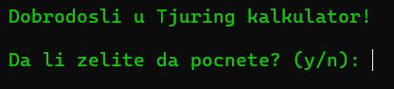
Slika 6. Početni ekran programa [0]

2.1.2 Meni programa
Nakon što korisnik odabere “y” za početak rada, prikazuje se glavni meni programa. Meni omogućava korisniku da odabere željenu funkciju, kao što su sabiranje ili oduzimanje brojeva, prikaz istorije prethodnih operacija, rad sa datotekama, pregled statistike, brisanje istorije ili datoteka, pristup priručniku ili izlazak iz programa. Svaka opcija se bira unosom odgovarajućeg broja u meniju, a vizuelni prikaz glavnog menija omogućava korisniku da jasno vidi sve dostupne funkcije i interakciju sa programom.
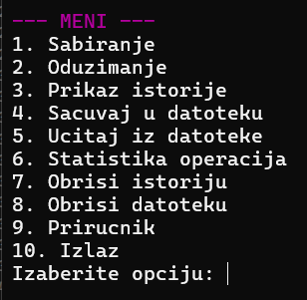
Slika 7. Glavni meni programa [0]

2.1.2.1 Sabiranje
Korisnik u glavnom meniju bira opciju sabiranja, nakon čega unosi dva broja u opsegu od 1 do 10 (Slika 8). Program zatim simulira rad Tjuringove mašine, prikazujući promene na traci i kretanje glave (Slika 9). Na kraju, prikazuje se rezultat operacije, čime korisnik može da potvrdi ispravnost izvršenog sabiranja (Slika 10).
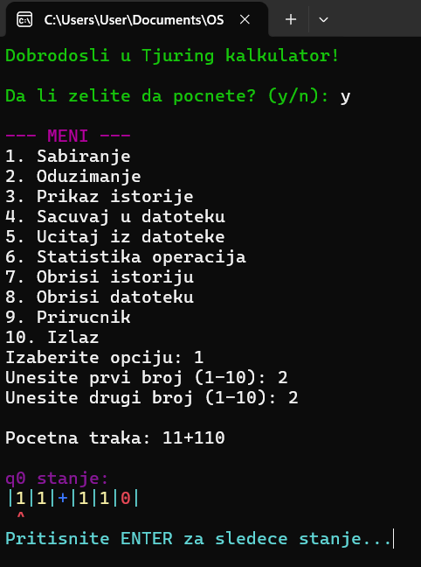
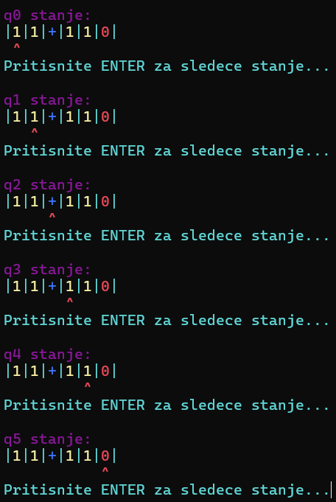
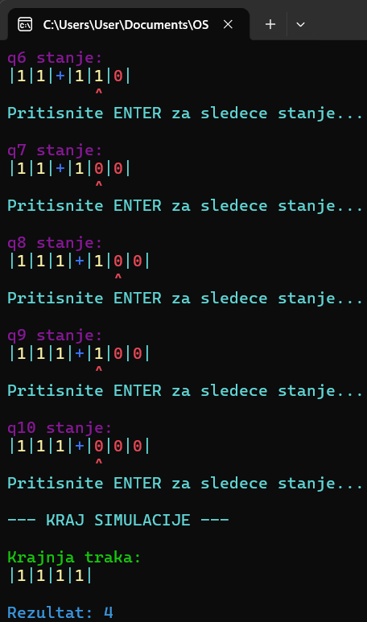
Slika 8. Izbor opcije sabiranja [0] Slika 9. Prikaz promena na traci [0] Slika 10. Konačan rezultat [0]

2.1.2.2 Oduzimanje
Opcija oduzimanja funkcioniše slično kao sabiranje. Korisnik unosi dva broja, a program prikazuje postupak oduzimanja kroz promene na traci. Ukoliko je rezultat negativan, program prijavljuje grešku.
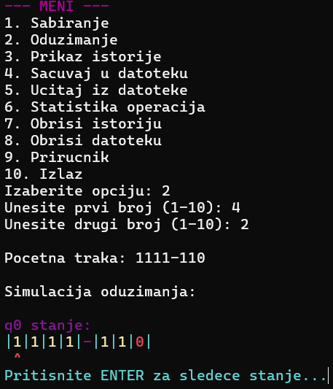
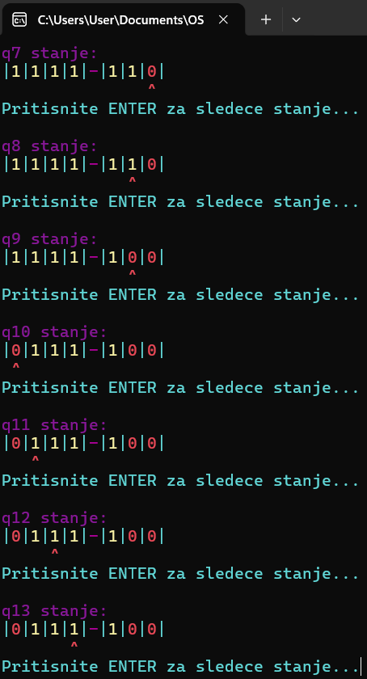
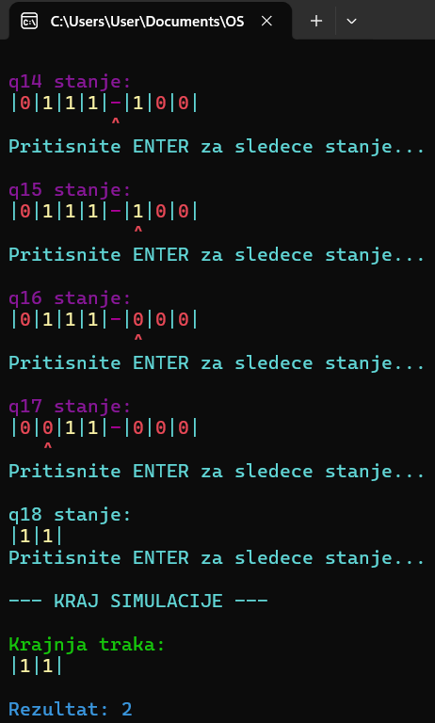
Slika 11. Izbor opcije oduzimanja [0] Slika 12. Prikaz promena na traci [0] Slika 13. Konačan rezultat [0]

2.1.2.3 Prikaz istorije
Opcija prikaza istorije omogućava korisniku da vidi sve prethodno izvršene operacije koje su sačuvane u listi. Podaci se prikazuju u preglednom formatu, zajedno sa operatorima i rezultatima izvršenih operacija.
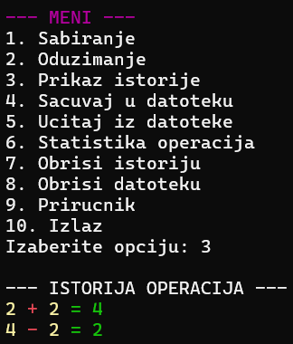
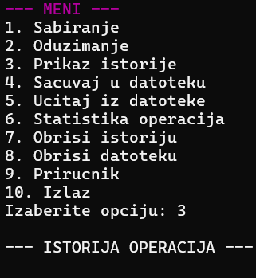
Slika 14. Prikaz istorije izvršenih operacija [0] Slika 15. Prikaz prazne istorije operacija [0]

2.1.2.4 Sačuvaj u datoteku
Opcija omogućava čuvanje svih izvršenih operacija iz liste u tekstualnu datoteku. Na taj način podaci se trajno skladište i mogu se kasnije ponovo učitati i koristiti.
Rezultat operacije prikazuje se u pojednostavljenom formatu, gde je rezultat naveden nakon operacije.
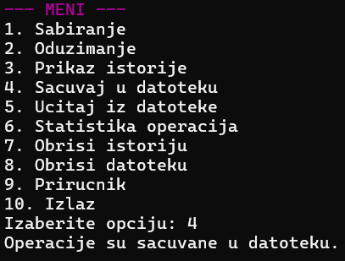
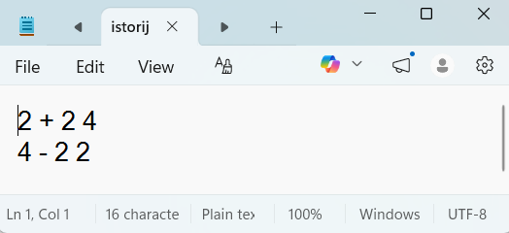
Slika 16. Čuvanje operacija u datoteku [0] Slika 17. Sadržaj datoteke sa sačuvanim operacijama [0]

2.1.2.5 Učitaj iz datoteke
Opcija omogućava učitavanje prethodno sačuvanih operacija iz tekstualne datoteke i njihovo ponovno prikazivanje korisniku. Prilikom učitavanja, postojeća lista se briše i zamenjuje podacima iz datoteke.
Ukoliko datoteka ne postoji, program prikazuje odgovarajuću poruku i lista ostaje prazna. Korisnik tada može nastaviti rad bez učitanih operacija.
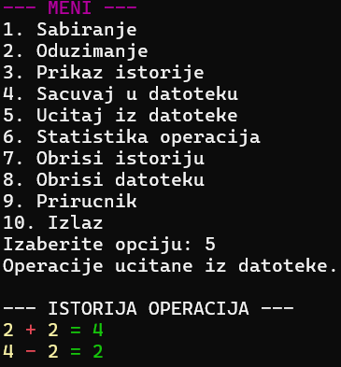
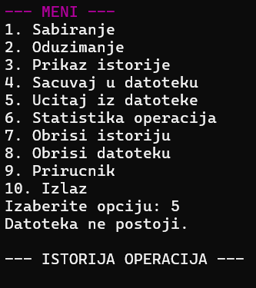
Slika 18. Učitavanje datoteke i prikaz istorije [0] Slika 19. Prikaz kada datoteka ne postoji [0]

2.1.2.6 Statistika operacija
Opcija prikazuje ukupan broj izvršenih sabiranja i oduzimanja koji su zabeleženi u trenutnoj istoriji operacija. Ako je istorija prazna, korisniku se prikazuje poruka da nema izvršenih operacija za prikaz. Statistika omogućava korisniku da brzo sagleda koliko je puta koristio svaku od osnovnih funkcija programa, što može biti korisno za analizu i praćenje korišćenja programa.
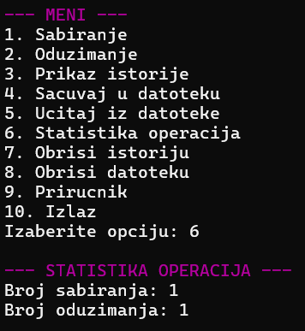
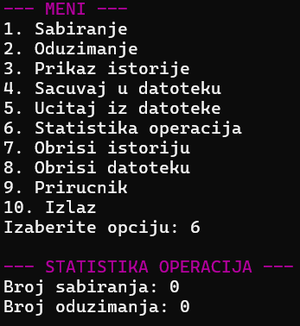
Slika 20. Statistika prilikom sadržaja operacija [0] Slika 21. Statistika bez sadržaja informacija [0]

2.1.2.7 Obriši istoriju
Ova funkcionalnost omogućava brisanje svih prethodno sačuvanih operacija iz liste. Nakon izvršavanja, korisnik se obaveštava da je istorija uspešno obrisana. U slučaju da lista ne sadrži nijednu operaciju, funkcija ne vrši nikakve izmene nad strukturom podataka.
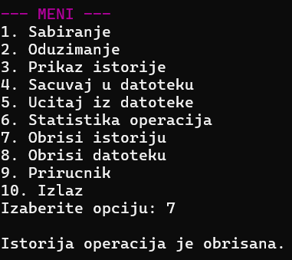
Slika 22. Brisanje postojeće istorije operacija [0]

2.1.2.8 Obriši datoteku
Opcija omogućava brisanje tekstualne datoteke sa sačuvanim operacijama. Ako datoteka ne postoji, korisnik dobija obaveštenje.
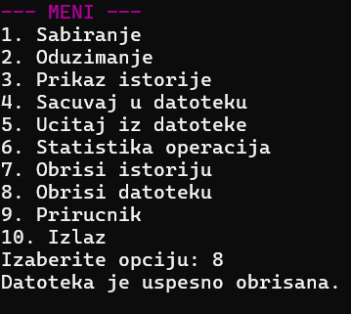
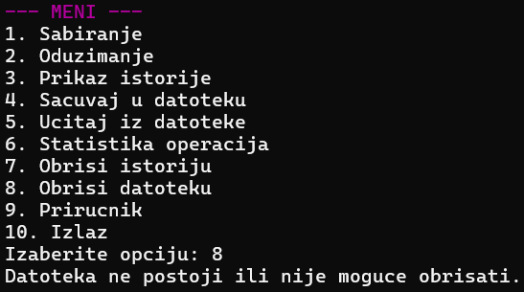
Slika 23. Uspešno brisanje datoteke sa istorijom [0] Slika 24. Pokušaj brisanja nepostojeće datoteke [0]

2.1.2.9 Priručnik
Priručnik objašnjava korisniku osnovne funkcije programa, moguće opcije rada sa trakom i princip rada Tjuringove mašine simulacije.
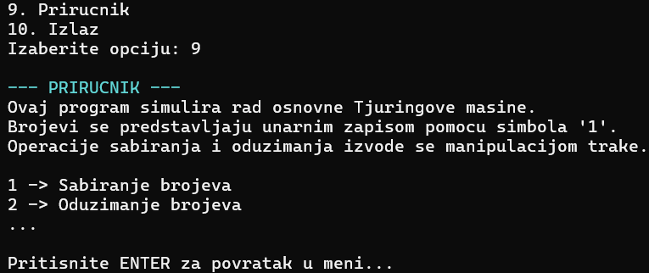
Slika 25. Prikaz priručnika sa objašnjenjem funkcionalnosti programa [0]

2.1.2.10 Izlaz
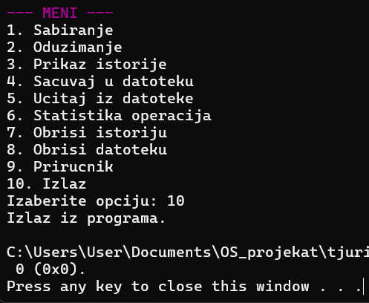
Opcija “Izlaz” omogućava korisniku da završi rad programa i zatvori aplikaciju.
Program pre izlaska oslobađa memoriju korišćenu za listu operacija.
Slika 26. Zatvaranje programa putem opcije Izlaz [0]

2.2. Kratak opis primenjenih alata i tehnologija u implementaciji rešenja

U realizaciji softverskog rešenja korišćen je programski jezik C, koji omogućava nizak nivo apstrakcije i direktnu kontrolu nad memorijom, što ga čini pogodnim za implementaciju struktura podataka i simulacionih modela računarskih sistema.
Za implementaciju su korišćene standardne biblioteke:
- stdio.h – za ulazno-izlazne operacije i rad sa datotekama,
- stdlib.h – za dinamičko upravljanje memorijom (alokacija i oslobađanje),
- string.h – za manipulaciju nizovima karaktera (kopiranje, konkatenacija i parsiranje).
Pored standardnih biblioteka, korišćene su i sistemske biblioteke:
- windows.h – za upravljanje konzolnim izlazom, uključujući promenu boje teksta i funkciju za vremensko usporavanje izvršavanja (Sleep), čime se omogućava animacija simulacije,
- direct.h – za pristup trenutnom radnom direktorijumu i upravljanje putanjama sistema datoteka.
Program implementira jednostruko povezanu listu kao dinamičku strukturu za čuvanje istorije operacija, što predstavlja osnovni primer upravljanja memorijom u realnom vremenu. Pored toga, koristi se mehanizam rada sa tekstualnim datotekama za trajno skladištenje podataka, čime se omogućava perzistencija stanja programa između izvršavanja.
Prilikom učitavanja podataka iz datoteke, tekstualni zapis se parsira i transformiše u strukturirane podatke, koji se zatim integrišu u internu listu operacija. Ovaj proces predstavlja osnovni oblik serijalizacije i deserijalizacije podataka u okviru softverskog sistema.

2.3. Opis implementacije

Implementirano softversko rešenje predstavlja simulacioni sistem koji modeluje osnovne principe rada Tjuringove mašine kroz diskretne korake izvršavanja. Sistem je organizovan modularno, pri čemu svaki modul ima jasno definisanu funkciju u okviru celokupne arhitekture.
Osnovna struktura sistema zasniva se na kombinaciji:
- dinamičkih struktura podataka (jednostruko povezana lista),
- simulacije rada trake Tjuringove mašine,
- i mehanizama za trajno skladištenje podataka (datoteke).
Program implementira osnovne kontrolne strukture kao što su uslovno grananje i ciklusi, čime se omogućava upravljanje tokom izvršavanja i obrada sekvencijalnih podataka. Ove strukture se koriste kako u logici korisničkog interfejsa (meni sistema), tako i u simulaciji algoritamskih operacija.
Poseban segment sistema predstavlja simulacija Tjuringove mašine, gde se operacije sabiranja i oduzimanja izvode kroz sekvencu stanja. Svako stanje predstavlja jednu transformaciju trake, čime se imitira rad apstraktnog modela izračunavanja.
Pored simulacionog dela, sistem implementira i mehanizme za:
- čuvanje istorije izvršenih operacija,
- učitavanje prethodnih stanja sistema,
- analizu statistike izvršavanja,
- i upravljanje memorijskim resursima.
Na ovaj način, program ne predstavlja samo kalkulator, već pojednostavljen model računarskog sistema koji integriše elemente upravljanja podacima, memorijom i izvršavanjem procesa.
Ovakav pristup omogućava povezivanje teorijskih koncepata iz oblasti Tjuringovih mašina sa praktičnom implementacijom u proceduralnom programskom jeziku.

2.3.1 Uslovno grananje i kontrola toka izvršavanja
U realizovanom programu uslovno grananje predstavlja osnovni mehanizam za upravljanje tokom izvršavanja i kontrolu ispravnosti korisničkog unosa. Ova struktura omogućava donošenje odluka u zavisnosti od trenutnog stanja programa i ulaznih podataka.
U okviru simulacije Tjuringove mašine, uslovne naredbe se koriste za validaciju operanada, kao i za sprečavanje nevalidnih operacija, poput oduzimanja u slučaju kada je drugi operand veći od prvog. Na ovaj način obezbeđuje se stabilnost izvršavanja i konzistentnost rezultata.
Takođe, uslovno grananje je ključno u implementaciji korisničkog interfejsa, gde se na osnovu izbora korisnika usmerava tok programa ka odgovarajućoj funkcionalnosti (sabiranje, oduzimanje, prikaz istorije i sl.). Switch struktura omogućava jasno razdvajanje različitih funkcionalnih modula sistema.
Na ovaj način program se ponaša kao interaktivni sistem koji reaguje na ulaze korisnika i dinamički menja tok izvršavanja.

if (b > a)
{
printf("GRESKA: Negativan rezultat nije dozvoljen!\n");
printf("Pritisnite ENTER za povratak u meni...");
getchar();
return;
}
Listing 1. Validacija ulaznih podataka

int a, b;
switch (izbor)
{
case 1:
a = ucitaj_broj_1_10("Unesite prvi broj (1-10): ");
b = ucitaj_broj_1_10("Unesite drugi broj (1-10): ");
simuliraj_traku(a, b, '+', glava);
break;
case 2:
a = ucitaj_broj_1_10("Unesite prvi broj (1-10): ");
b = ucitaj_broj_1_10("Unesite drugi broj (1-10): ");
simuliraj_traku(a, b, '-', glava);
break;
Listing 2. Upravljanje izborom korisnika (switch struktura)

2.3.2 Ciklične strukture i iterativna obrada podataka
U realizovanom softverskom rešenju ciklusi predstavljaju osnovni mehanizam za obradu sekvencijalnih struktura podataka i simulaciju rada Tjuringove mašine. Korišćenjem iterativnih struktura omogućava se prolazak kroz elemente povezanih lista, kao i kroz sadržaj simulirane trake.
U kontekstu istorije operacija, ciklus se koristi za sekvencijalni prolazak kroz jednostruko povezanu listu, pri čemu se svaki čvor obrađuje i prikazuje korisniku. Na ovaj način se omogućava pregled celokupne istorije izvršavanja u linearnom vremenu.
Kod simulacije Tjuringove mašine, ciklusi omogućavaju obradu simboličkog zapisa na traci. Iteracijom kroz niz karaktera vrši se analiza i transformacija podataka, pri čemu se određeni simboli (npr. '1') izdvajaju i koriste za formiranje rezultata operacije.
Ovakav pristup predstavlja osnovu proceduralne simulacije, gde se kompleksni procesi izvršavanja razlažu na niz jednostavnih iterativnih koraka.

while (trenutni != NULL)
{
boja(14); // brojevi žuti
printf("%d ", trenutni->prvi_broj);
boja(12); // operator crveni
printf("%c ", trenutni->OP);
boja(14);
printf("%d ", trenutni->drugi_broj);
boja(10); // rezultat zeleni
printf("= %d\n", trenutni->rezultat);
trenutni = trenutni->sledeci;
}
Listing 3. Iterativna obrada podataka u povezanoj listi

for (i = 0; i != minus; i++)
if (traka[i] == '1')
rezultat[j++] = '1';
rezultat[j] = '\0';
Listing 4. Implementacija ciklične obrade simboličke trake Tjuringove mašine

2.3.3 Upis i čuvanje podataka u datoteku
U okviru sistema implementiran je mehanizam za trajno čuvanje istorije izvršenih operacija u tekstualnoj datoteci. Ovaj proces omogućava perzistenciju podataka, odnosno očuvanje stanja programa i nakon njegovog završetka.
Prilikom čuvanja podataka, datoteka se otvara u režimu za pisanje, čime se prethodni sadržaj briše i zamenjuje novim skupom podataka. Ukoliko otvaranje datoteke nije uspešno, korisniku se prikazuje odgovarajuća poruka o grešci.
Nakon uspešnog otvaranja datoteke, prolazi se kroz celu listu operacija u memoriji. Svaki čvor liste se zapisuje u tekstualni format, pri čemu se čuvaju svi relevantni podaci: prvi operand, operator, drugi operand i rezultat.
Na ovaj način se interna struktura podataka iz memorije prevodi u sekvencijalni zapis u datoteci, što omogućava kasnije ponovno učitavanje i rekonstrukciju stanja sistema.

FILE* fajl = fopen("istorija.txt", "w");
if (!fajl)
{
printf("Greska pri otvaranju datoteke.\n");
return;
}

struct Operacija* trenutni = glava;

while (trenutni != NULL)
{
fprintf(fajl, "%d %c %d %d\n",
trenutni->prvi_broj,
trenutni->OP,
trenutni->drugi_broj,
trenutni->rezultat);

trenutni = trenutni->sledeci;
}

fclose(fajl);
printf("Operacije su sacuvane u datoteku.\n");
Listing 5. Upis istorije operacija u tekstualnu datoteku

2.3.4 Učitavanje podataka iz datoteke
U okviru programa implementiran je mehanizam za učitavanje prethodno sačuvanih operacija iz tekstualne datoteke. Ova funkcionalnost omogućava trajno čuvanje istorije izvršavanja, nezavisno od trenutne sesije programa.
Prilikom učitavanja, prvo se pokušava otvaranje datoteke u režimu za čitanje. Ukoliko datoteka ne postoji ili nije dostupna, korisniku se ispisuje odgovarajuća poruka, a operacija se prekida.
Pre učitavanja novih podataka, postojeća lista operacija se briše kako bi se obezbedila konzistentnost podataka i sprečilo dupliranje sadržaja.
Zatim se datoteka čita red po red, pri čemu se svaki zapis interpretira kao jedna prethodno izvršena operacija. Na osnovu pročitanih vrednosti dinamički se kreiraju novi čvorovi liste, koji se dodaju u strukturu podataka korišćenjem iste funkcije koja se koristi i tokom izvršavanja programa.
Na ovaj način omogućena je integracija između trajnog skladištenja podataka i dinamičke strukture u memoriji, što predstavlja osnovni princip rada aplikacija koje koriste persistent state.

FILE* fajl = fopen("istorija.txt", "r");
if (!fajl)
{
printf("Datoteka ne postoji.\n");
return;
}

obrisi_istoriju(glava); // brisanje stare liste

int a, b, r;
char op;

while (fscanf(fajl, "%d %c %d %d", &a, &op, &b, &r) != EOF)
dodaj_operaciju(glava, a, b, op, r);
fclose(fajl);
Listing 6. Učitavanje istorije operacija iz datoteke i rekonstrukcija liste

2.3.5 Kreiranje i proširivanje liste operacija
U okviru programa istorija izvršenih operacija implementirana je pomoću jednostruko povezane liste. Svaka operacija se predstavlja kao zaseban čvor koji sadrži podatke o operandima, operatoru i rezultatu.
Dodavanje nove operacije u listu vrši se dinamičkom alokacijom memorije, čime se omogućava fleksibilno proširenje strukture tokom izvršavanja programa, bez unapred definisanog ograničenja broja elemenata.
Prilikom dodavanja novog čvora, prvo se rezerviše memorijski prostor, nakon čega se u njega upisuju odgovarajući podaci. Novi čvor se zatim povezuje sa postojećom strukturom liste.
Ukoliko lista još uvek ne sadrži elemente, novi čvor postaje početni element liste. U suprotnom, prolazi se kroz listu do njenog kraja, gde se novi čvor dodaje kao poslednji element.
Ovakav pristup omogućava efikasno upravljanje istorijom operacija i predstavlja osnovni primer dinamičkog rada sa strukturama podataka u C jeziku.

struct Operacija* novi = (struct Operacija*)malloc(sizeof(struct Operacija));
if (!novi) {
printf("Greska u alokaciji memorije!\n");
exit(1);
}
novi->prvi_broj = a;
novi->drugi_broj = b;
novi->OP = op;
novi->rezultat = rez;
novi->sledeci = NULL;

if (*glava == NULL)
*glava = novi;
else
{
struct Operacija* trenutni = *glava;
while (trenutni->sledeci != NULL)
trenutni = trenutni->sledeci;
trenutni->sledeci = novi;
}
Listing 7. Dinamičko dodavanje elemenata u povezanu listu

2.3.6 Prikaz podataka iz liste
U okviru programa implementirana je funkcionalnost prikaza istorije izvršenih operacija, koja omogućava korisniku uvid u sve prethodno obrađene izraze. Ova funkcionalnost realizovana je korišćenjem jednostruko povezane liste, gde svaki čvor sadrži informacije o jednoj operaciji (prvi operand, drugi operand, operator i rezultat).
Prikaz liste se vrši linearnim prolaskom kroz sve elemente liste, počevši od početnog čvora. Tokom prolaska, podaci se formatirano ispisuju na ekran, čime se omogućava pregledna i strukturisana prezentacija rezultata.
Radi bolje čitljivosti, uvedeno je kolorističko označavanje elemenata:
- prvi operand prikazuje se u jednoj boji,
- operator u drugoj,
- drugi operand u trećoj,
- rezultat u posebnoj boji.
Na taj način se vizuelno razlikuju delovi jedne operacije, što poboljšava preglednost izlaza.
Ovaj postupak predstavlja standardnu implementaciju prolaska kroz jednostruko povezanu listu, pri čemu se svaki element obrađuje sekvencijalno, sve dok se ne dođe do kraja liste.

struct Operacija* trenutni = glava;
printf("\n--- ISTORIJA OPERACIJA ---\n");

while (trenutni != NULL)
{
boja(14); // brojevi žuti
printf("%d ", trenutni->prvi_broj);
boja(12); // operator crveni
printf("%c ", trenutni->OP);
boja(14);
printf("%d ", trenutni->drugi_broj);
boja(10); // rezultat zeleni
printf("= %d\n", trenutni->rezultat);
trenutni = trenutni->sledeci;
}

boja(15); // reset boje
Listing 8. Prikaz istorije operacija iz povezane liste

2.3.7 Korisnički interfejs i vizuelizacija Tjuringove trake
U okviru implementacije razvijen je jednostavan konzolni korisnički interfejs koji omogućava vizuelni prikaz rada Tjuringove mašine. Poseban fokus stavljen je na reprezentaciju trake i trenutne pozicije glave, čime se korisniku omogućava intuitivno praćenje izvršavanja algoritma.
Traka Tjuringove mašine prikazuje se kao niz simbola, pri čemu svaki simbol ima svoje značenje:
- “1” predstavlja jedinice brojeva u unarnom zapisu,
- “0” označava separator i kraj segmenta,
- “+” i “-” predstavljaju operatore sabiranja i oduzimanja.
Radi bolje preglednosti, uvedeno je kolorističko označavanje elemenata trake, gde se različiti simboli prikazuju u različitim bojama u konzolnom izlazu.
Osnovna funkcija za prikaz trake prolazi kroz niz karaktera i ispisuje svaki simbol uz odgovarajuću boju, čime se postiže jasna vizuelna distinkcija između elemenata trake.
Ova funkcija omogućava osnovni prikaz stanja trake u svakom trenutku izvršavanja simulacije.
void ispisi_ascii_traku(char traka[])
{
for (int i = 0; traka[i] != '\0'; i++)
{
boja(11);
printf("|");

if (traka[i] == '1')
{
boja(14); // zuta
printf("1");
}
else if (traka[i] == '0')
{
boja(12); // crvena
printf("0");
}
else if (traka[i] == '+')
{
boja(9); // plava
printf("+");
}
else if (traka[i] == '-')
{
boja(13); // ljubicasta
printf("-");
}

boja(11); // reset na default svetlo plavu
}

printf("|\n");
}
Listing 9. Prikaz Tjuringove trake u konzoli

Pored prikaza sadržaja trake, implementirana je i funkcija koja vizuelno označava poziciju glave Tjuringove mašine. Glava je predstavljena simbolom “^”, koji se pozicionira ispod odgovarajućeg elementa trake.
Na ovaj način omogućava se korak-po-korak praćenje kretanja glave kroz traku, što je ključno za razumevanje načina rada Tjuringove mašine.

void ispisi_ascii_traku_sa_glavom(char traka[], int pozicija) {
ispisi_ascii_traku(traka); // crta traku
if (pozicija >= 0) {
for (int i = 0; i < pozicija; i++)
printf(" ");
boja(12);
printf(" ^\n");
boja(11);
}
}
Listing 10. Vizuelizacija pozicije glave Tjuringove mašine

2.3.8 Logika sabiranja i oduzimanja
Operacije sabiranja i oduzimanja u okviru simulacije Tjuringove mašine realizovane su nad unarnim zapisom brojeva, gde je svaki broj predstavljen nizom simbola jedinica. Između dva operanda nalazi se odgovarajući operator (“+” ili “-”), dok se kao separator koristi simbol nule koji označava kraj trake.
Logika sabiranja zasniva se na postupnom premeštanju simbola jedinica iz drugog operanda u prvi operand. Na taj način se broj jedinica u prvom broju inkrementalno povećava, dok se drugi operand postepeno prazni. Proces se ponavlja sve dok u drugom broju ne ostane nijedan simbol jedinice.
Implementacija ovog procesa zasniva se na simulaciji kretanja glave Tjuringove mašine kroz traku, pri čemu se u svakom koraku menja stanje trake i vrši vizuelizacija trenutne konfiguracije.
Ovim postupkom simulira se premestanje jedinice iz desnog dela trake (drugi operand) u levi deo (prvi operand), čime se realizuje operacija sabiranja.

pozicija_glave--;
prikazi_stanje(traka, pozicija_glave, &stanje);

traka[pozicija_glave] = '0';
prikazi_stanje(traka, pozicija_glave, &stanje);

memmove(&traka[plus + 1], &traka[plus], strlen(traka) - plus + 1);
traka[plus] = '1';
plus++;
Listing 11. Implementacija logike sabiranja u unarnom zapisu

Kod oduzimanja, algoritam se zasniva na uklanjanju jedne jedinice iz prvog operanda za svaku jedinicu drugog operanda. Drugim rečima, svaka jedinica iz drugog broja poništava jednu jedinicu iz prvog broja.
Ukoliko je drugi operand veći od prvog, operacija se prekida jer u unarnom modelu nije dozvoljen negativan rezultat.
Proces se realizuje pronalaženjem poslednje preostale jedinice u drugom broju i njenim uklanjanjem, nakon čega se odgovarajuća jedinica u prvom broju takođe briše.
Ovaj postupak se ponavlja sve dok se sve jedinice drugog operanda ne obrade, čime se dobija konačan rezultat u prvom operandu.

int poslednja_jedinica_drugi = -1;
for (i = granica - 1; i > minus; i--)
{
if (traka[i] == '1')
{
poslednja_jedinica_drugi = i;
break;
}
}
Listing 12. Algoritam oduzimanja kroz simulaciju Tjuringove trake

Obe operacije su implementirane kroz niz diskretnih stanja, pri čemu se simulira rad Tjuringove mašine: kretanje glave, promene simbola na traci i prelazi između konfiguracija sistema. Na taj način se omogućava vizuelno i korak-po-korak razumevanje algoritama sabiranja i oduzimanja.

2.3.9 Statistika i dodatne funkcionalnosti
Pored osnovnih operacija simulacije Tjuringove mašine, implementiran je skup dodatnih funkcionalnosti koje omogućavaju bolju interakciju sa korisnikom i upravljanje podacima o izvršenim operacijama. Ove funkcionalnosti uključuju statističku analizu, upravljanje istorijom izvršavanja, kao i poboljšanje korisničkog interfejsa.
Statistika operacija se realizuje prolaskom kroz jednostruko povezanu listu u kojoj se čuvaju sve izvršene operacije. Tokom prolaska kroz listu, broje se pojavljivanja sabiranja i oduzimanja, čime se dobija uvid u distribuciju korišćenih operacija.

struct Operacija* trenutni = glava;

int sabiranja = 0;
int oduzimanja = 0;

while (trenutni != NULL)
{
if (trenutni->OP == '+')
sabiranja++;

if (trenutni->OP == '-')
oduzimanja++;

trenutni = trenutni->sledeci;
}
Listing 13. Statistika operacija

Takođe je implementirana funkcija za “kucani” ispis teksta u konzoli, koja simulira postepeno prikazivanje znakova sa određenim vremenskim kašnjenjem, čime se poboljšava vizuelni utisak korisničkog interfejsa.

void kucaj_tekst(const char* tekst, int brzina)
{
for (int i = 0; tekst[i] != '\0'; i++)
{
printf("%c", tekst[i]);
Sleep(brzina);
}
}
Listing 14. Funkcija za animirani ispis teksta

U okviru upravljanja memorijom implementirana je funkcija za brisanje istorije, koja prolazi kroz celu listu operacija, oslobađa zauzetu memoriju i resetuje strukturu na početno stanje, čime se sprečavaju memorijska curenja.

void obrisi_istoriju(struct Operacija** glava)
{
struct Operacija* trenutni;

while (*glava != NULL)
{
trenutni = *glava;
*glava = (*glava)->sledeci;
free(trenutni);
}
}
Listing 15. Brisanje istorije operacija

3. Zaključak

U okviru ovog rada realizovan je program koji simulira osnovni rad Tjuringove mašine, sa fokusom na operacije sabiranja i oduzimanja brojeva predstavljenih u unarnom zapisu. Implementacija je izvršena u programskom jeziku C, uz primenu osnovnih koncepata kao što su uslovno grananje, ciklusi, rad sa dinamičkom memorijom, jednostruko spregnute liste i rad sa datotekama. Na taj način obuhvaćeni su ključni elementi proceduralnog programiranja i organizacije podataka.

Kroz praktičnu realizaciju omogućeno je detaljno praćenje rada mašine, gde se svaka promena na traci prikazuje kroz niz stanja. Vizuelizacija rada, uključujući pomeranje glave i izmene sadržaja trake, omogućava korisniku da jasno sagleda način na koji Tjuringova mašina obrađuje podatke korak po korak. Ovakav pristup doprinosi boljem razumevanju apstraktnih koncepata kroz konkretan prikaz njihovog izvršavanja.
Sa teorijskog aspekta, u radu je razmatrana razlika između klasične Tjuringove mašine i univerzalne Tjuringove mašine. Dok konkretna Tjuringova mašina rešava tačno definisan problem i ima unapred zadatu logiku rada, univerzalna Tjuringova mašina poseduje sposobnost da simulira rad bilo koje druge Tjuringove mašine. Ova osobina univerzalnosti predstavlja jednu od najvažnijih ideja u teoriji računanja i čini osnovu razvoja savremenih računarskih sistema.
Povezanost sa operativnim sistemima ogleda se upravo u toj sposobnosti izvršavanja različitih programa na jednoj fizičkoj mašini. Kao što univerzalna Tjuringova mašina može interpretirati različite opise drugih mašina, tako i operativni sistemi omogućavaju upravljanje resursima i pokretanje različitih aplikacija, čime predstavljaju praktičnu realizaciju koncepta univerzalnog računanja.
Realizovani program predstavlja pojednostavljen model specifične Tjuringove mašine, ali istovremeno ilustruje osnovne principe koji stoje iza univerzalnog računanja. Time se uspostavlja jasna veza između teorijskih osnova i praktične implementacije, što je od posebnog značaja za razumevanje načina na koji funkcionišu savremeni računarski sistemi.
Daljim razvojem moguće je proširiti funkcionalnost programa, na primer implementacijom složenijih operacija, radom sa različitim tipovima zapisa ili simulacijom univerzalne Tjuringove mašine. Takođe, moguće je unaprediti korisnički interfejs i optimizovati rad sa podacima, čime bi program postao još funkcionalniji i pregledniji.
Kroz izradu ovog projekta dodatno je razvijeno razumevanje rada apstraktnih računarskih modela i njihove primene u savremenim sistemima. Implementacija je omogućila povezivanje teorijskih koncepata sa praktičnim programiranjem, čime je ostvaren značajan doprinos u savladavanju osnovnih principa računarstva.
Na ovaj način, rad ne predstavlja samo funkcionalno softversko rešenje, već i ilustraciju ključnih principa na kojima se zasnivaju moderni operativni sistemi i računarske arhitekture, uz jasno istaknutu vezu između teorije i prakse.

4. Literatura

Literaturne reference za tekst

[0] Izrada autora – sopstveni program

- Vera V.Petrovic, Slobodan Obradovic, Milan Mijalkovic, Osnovi informatike i racunarstva, Visoka skola elektrotehnike i racunarstva strukovnih studija u Beogradu, Beograd, 2009.

- Računarski fakultet, „Šta je operativni sistem?“, Čitalište. [Online]. Dostupno: https://raf.edu.rs/citaliste/clanci/operativni-sistemi/sta-je-operativni-sistem/. [Pristupljeno: 07.08.2026.].

- Srednja škola Brus, “Operativni sistemi – Osnovni koncepti,” 15. septembar 2020. [Online]. Dostupno: https://srednjaskolabrus.edu.rs/2020/09/15/operativni_sistemi_osnovni_koncepti77356/ [Pristupljeno: 07.08.2026].

- B. Đorđević, D. Pleskonjić, and N. Maček, “Operativni sistemi: koncepti”. Beograd, Srbija: Viša elektrotehnička škola, 2004, ISBN 86-85081-10-6. [Online]. Dostupno: https://www.researchgate.net/publication/325766392_Operativni_sistemi_koncepti [Pristupljeno: 07.08.2026.]

- Z. Ognjanović and N. Krdžavac, Uvod u teorijsko računarstvo, 1st ed. Beograd, Srbija: Fakultet organizacionih nauka, 2004, 321 p. ISBN 86-7680-028-6.

- L. De Mol, „Turing Machines“, Stanford Encyclopedia of Philosophy, 2018. [Online]. Dostupno: https://plato.stanford.edu/entries/turing-machine/ [Pristupljeno: 08.08.2026].

- A. M. Turing, “On computable numbers, with an application to the Entscheidungsproblem,” Proceedings of the London Mathematical Society, vol. 42, no. 1, pp. 230–265, 1937. doi: 10.1112/plms/s2-42.1.230.

- “Universal Turing machine,” Encyclopedia of Mathematics. [Online]. Dostupno: https://encyclopediaofmath.org/wiki/Universal_Turing_machine [Pristupljeno: 08.08.2026.]

- J. E. Hopcroft and J. D. Ullman, Formal Languages and Their Relation to Automata. Reading, MA, USA: Addison-Wesley Publishing Company, 1969.

- D. Barker-Plummer, “Turing Machines”, Princeton University, 2004. [Online]. Dostupno: https://www.cs.princeton.edu/~chazelle/courses/BIB/TuringUniversal.htm [Pristupljeno: 08.08.2026].

- R. H. Arpaci-Dusseau and A. C. Arpaci-Dusseau, Operating Systems: Three Easy Pieces, Version 1.10. Arpaci-Dusseau Books, 2023. [Online]. Dostupno: https://pages.cs.wisc.edu/~remzi/OSTEP/. Pristupljeno:[ 11.08.2026.]

- A. Silberschatz, P. B. Galvin, and G. Gagne, Operating System Concepts, 10th ed. Hoboken, NJ, USA: Wiley, 2018.

- GeeksforGeeks, „Difference Between Turing Machine and Universal Turing Machine“, [Online]. Dostupno: https://www.geeksforgeeks.org/theory-of-computation/difference-between-turing-machine-and-universal-turing-machine/ [Pristupljeno: 12.06.2026].

- GeeksforGeeks, „Make a Simple Calculator using Python“, [Online]. Dostupno: https://www.geeksforgeeks.org/python/make-simple-calculator-using-python/ [Pristupljeno: 12.06.2026].

- M. Sipser, Introduction to the Theory of Computation, 3rd ed. Boston, MA, USA: Cengage Learning, 2012. S. B. Cooper, Computability Theory. Boca Raton, FL, USA: Chapman & Hall/CRC, 2004.

- S. B. Cooper, Computability Theory. Boca Raton, FL, USA: Chapman & Hall/CRC, 2004.

- A. S. Tanenbaum and H. Bos, Modern Operating Systems, 5th ed. Boston, MA, USA: Pearson, 2022.

- A. Currin et al., „Computing exponentially faster: implementing a non-deterministic universal Turing machine using DNA“, Journal of the Royal Society Interface, 2017. Dostupno: https://pmc.ncbi.nlm.nih.gov/articles/PMC5378132/ [Pristupljeno: 17.06.2026]

Izvori slika

- Srednja škola Brus, “Operativni sistemi – osnovni pojmovi”, [Online]. Dostupno: https://srednjaskolabrus.edu.rs/2020/09/14 operativni_sistemi_osnovni_pojmovi77356/ [Pristupljeno: 07.08.2026.]
- Makezine, “An actual turing machine”, [Online]. Dostupno: https://makezine.com/article/craft/an-actual-turing-machine/ [Pristupljeno: 08.08.2026.]
- ScienceDirect Topics, “Turing Machine”, [Online]. Dostupno: https://www.sciencedirect.com/topics/mathematics/turing-machine [Pristupljeno: 08.08.2026.]
- Altexploit, “Universal Turing Machine Algoritmic Halting”, [Online]. Dostupno: https://altexploit.wordpress.com/2017/08/02/universal-turing-machine-algorithmic-halting/ [Pristupljeno: 08.08.2026.]
- Massachusetts Institute of Technology, “Universal Turing Machine”. [Online]. Link: https://web.mit.edu/manoli/turing/www/turing.html. [Poseceno: 08.08.2026].

